Лабораторная работа № 11. Управление загрузкой системы
Отчёт
Сергеев Даниил Олегович
Содержание

1 Цель работы
Получить навыки работы с загрузчиком системы GRUB2. [1]

2 Задание
- Продемонстрируйте навыки по изменению параметров GRUB и записи изменений в файл конфигурации
- Продемонстрируйте навыки устранения неполадок при работе с GRUB
- Продемонстрируйте навыки работы с GRUB без использования root

3 Ход выполнения лабораторной работы

3.1 Модификация параметров GRUB2
Запустим терминал и зайдем в учетную запись администратора (su -). Откроем файл /etc/default/grub в vi и изменим параметр GRUB_TIMEOUT на 10 секунд, а также удалим значения rhgb и quiet в параметре GRUB_CMDLINE_LINUX, чтобы после перезагрузки системы мы могли наблюдать прокрутку загрузочных сообщений. Сохраним изменения.
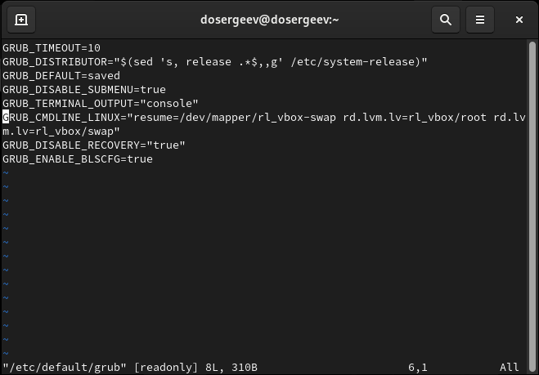
Рис. 1: Редактирование параметров /etc/default/grub
После изменений закроем редактор и запишим изменения в GRUB2:
grub2-mkconfig -o /boot/grub2/grub.cfg
Перезагрузим систему и убедимся, что мы можем выбрать версии ядра для загрузки.
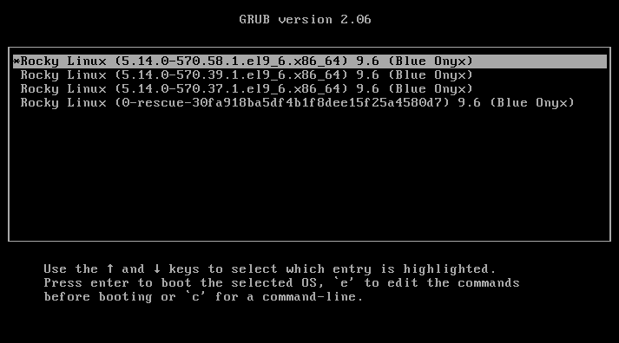
Рис. 2: Меню GRUB

3.2 Устранения неполадок
В меню GRUB выберем строку с текущей версией ядра и нажмем “e” для редактирования. Прокрутим вниз до строки, загружающей ядро (linux ($root)/vmlinuz-.), и в её конце введем systemd.unit=rescue.target.
Дополнительно уберем значения rhgb и quiet.
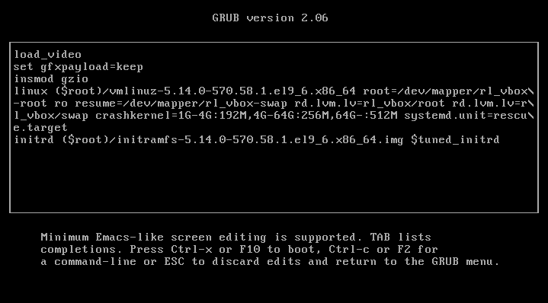
Рис. 3: Параметры для актуальной версии ядра
Сохраним изменения, нажав Ctrl+x. Дождемся появления запроса на пароль root и введем его.
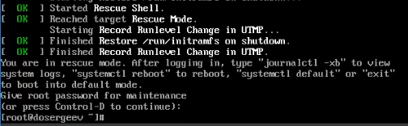
Рис. 4: Ввод пароля root в режиме восстановления
Посмотрим список всех загруженных файлов модулей:
systemctl list-units
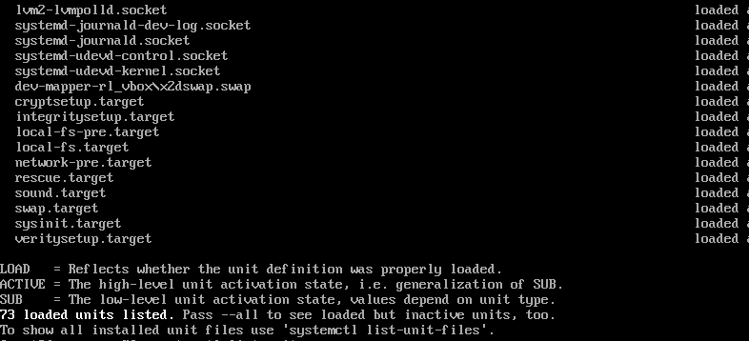
Рис. 5: Загруженный модули ядра
Всего загруженно 73 файла модулей.
Теперь посмотрим, какие переменные среды оболочки сейчас задействованы.
systemctl show-environment
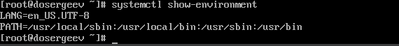
Рис. 6: Переменные среды оболочки
Команда выдает 4 различные переменные:
- /usr/local/sbin
- /usr/local/bin
- /usr/sbin
- /usr/bin
Перезапустим систему:
systemctl reboot
Как только меню GRUB снова отобразится, ещё раз перейдём в режим редактирования. На этот раз в конце строки, загружающей ядро введем systemd.unit=emergency.target, чтобы перейти в аварийный режим. Не забудем убрать значения rhgb и quiet.
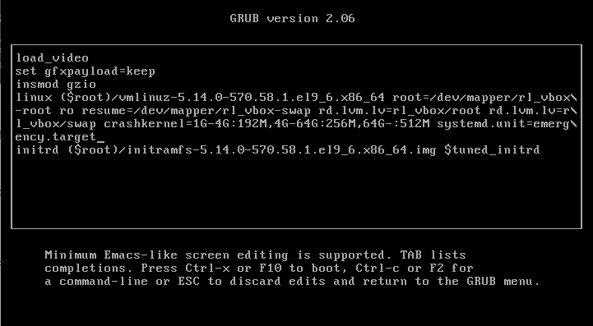
Рис. 7: Параметры в меню GRUB
Продолжим процесс загрузки (Ctrl+x) и снова введем пароль root. Проверим список загруженный файлов модулей:
systemctl list-units | tail -n 20
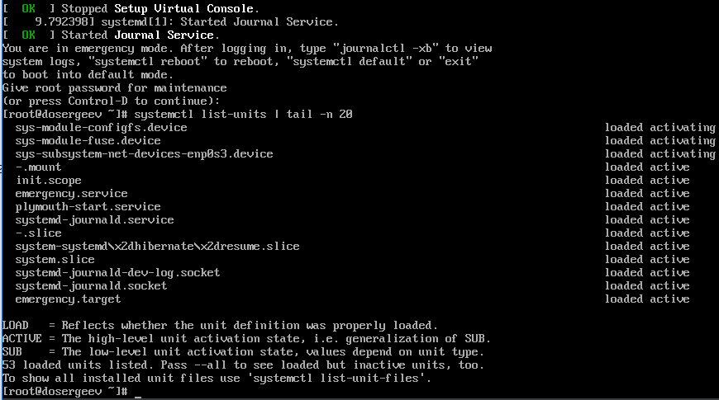
Рис. 8: Список юнитов в аварийном режиме
На этот раз было загружено 53 юнита.
Снова перезагрузим систему и перейдем к следующему заданию:
systemctl reboot

3.3 Сброс пароля root
В меню GRUB в конце строки linux введем
rd.break
Удалим значения rhgb и quiet и продожим процесс загрузки.
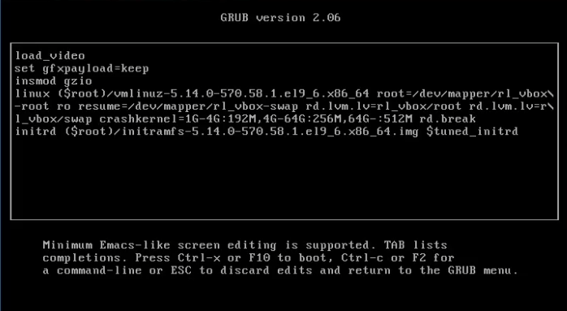
Рис. 9: Изменения в редакторе GRUB
Получим доступ к системному образу для чтения и записи:
mount -o remount,rw /sysroot
Сделаем содержимое каталога /sysimage новым корневым каталогом, набрав:
chroot /sysroot
Теперь установим новый пароль для root:
passwd
На данном этапе загрузки SELinux ещё не активирован, поэтому убедимся что тип контекста установлен правильно. Загрузим политику SELinux и вручную установим правильный тип контекста /etc/shadow:
load_policy -i
chcon -t shadow_t /etc/shadow
Принудительно перезагрузим систему:
reboot -f
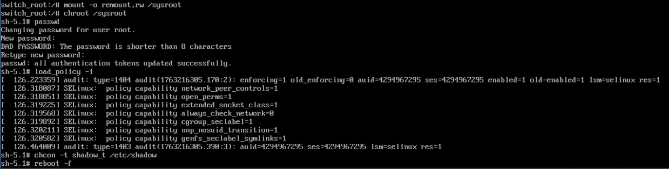
Рис. 10: Изменение пароля root и настройка контекста SELinux

4 Ответы на контрольные вопросы
- Какой файл конфигурации следует изменить для применения общих изменений в GRUB2?
- /etc/default/grub
- Как называется конфигурационный файл GRUB2, в котором вы применяете изменения для GRUB2?
- grub.cfg по пути /boot/grub2/grub.cfg
- После внесения изменений в конфигурацию GRUB2, какую команду вы должны выполнить, чтобы изменения сохранились и воспринялись при загрузке системы?
- grub2-mkconfig -o /boot/grub2/grub.cfg
- или напрямую grub2-mkconfig > /boot/grub2/grub.cfg

5 Вывод
В результате выполнения лабораторной работы я получил навыки работы с загрузчиком системы GRUB2, научился переводить систему в аварийный режим и режим восстановления и узнал как сбросить пароль root на раннем этапе загрузки системы.

Список литературы
1. Kulyabov, Korolykova. Лабораторная работа № 11. Управление загрузкой системы. https://esystem.rudn.ru/pluginfile.php/2843509/mod_resource/content/4/012-boot.pdf; RUDN.

